# **NARVA LINNAVOLIKOGU**

## OTSUS

# Narva ______.2021 nr _____

**Narva Linnavolikogu 25.09.2009 otsusega nr 124 „Haigla tn 1, 3, 5, 7, 9 maa-ala detailplaneeringu kehtestamine“ kehtestatud detailplaneeringu osaline kehtetuks tunnistamine**

1. **Asjaolud ja menetluse käik**

Narva Linnavolikogu **25.09.2009 otsusega nr 124 kehtestati** TÜ Inkeri poolt koostatud Haigla tn 1, 3, 5, 7, 9 maa-ala detailplaneering. Planeeringuala asub Kreenholmi linnaosas ja selle pindala on ca 5 ha.

Haigla tn 1, 3, 5, 7, 9 maa-ala detailplaneeringu eesmärgiks on uue juurdesõidu rajamine M. Maslovi tänava poolt, sõiduteede, kõnniteede ja parkimiskohtade rajamine. Haigla tn 5 krundile on planeeritud helikopteriplatsi ning uue 2-korruselise haiglahoone (maksimaalne ehitusalune pindala 1200 m², kõrgus 12 m) rajamine. Täiendavalt on ette nähtud muruplatside, väike- ja kõrghaljastuse istutamine. Planeeritud parkimiskohtade arv on 131.

Vastavalt 11.06.2021 esitatud kirjale nr 2-1.4/684 taotles SA Narva Haigla kehtestatud Haigla tn 1, 3, 5, 7 ja 9 detailplaneeringu osalist kehtetuks tunnistamist kinnistute Haigla tn 5 ja Haigla tn 5a ulatuses. Põhjuseks on, et 12 aasta vanune planeering on antud osas tänaseks kaotanud oma aktuaalsuse ning antud alale on soov realiseerida detailplaneeringuga ettenähtust erineva lahendusega uus haiglahoone, milleks nii ehitusseadustik kui ka planeerimisseadus annavad võimaluse.

Lähtuvalt eeltoodust võimaldab kohalik omavalitsus detailplaneeringu planeeringukohase elluviimise vastu huvi puudumise tõttu osaliselt kehtetuks tunnistada Haigla tn 5 ja Haigla tn 5a maaüksuste osas. Detailplaneeringu osaliselt kehtetuks tunnistamine Haigla tn 5 ja Haigla tn 5a kinnistute osas ei mõjuta ega takista detailplaneeringu lahenduse ellu viimist planeeringu kehtima jäävas osas, seega on planeerimisseaduse § 140 lg 2 nõue täidetud. Samuti ei ilmne kohaliku omavalitsuse ülekaalukat huvi, mis oleks takistuseks detailplaneeringu osalisele kehtetuks tunnistamisele ja tingiks 12 aastat tagasi kehtestatud detailplaneeringu kehtima jäämise kogu ulatuses. Detailplaneeringu osaliselt kehtetuks tunnistamine on põhjendatud ka sel põhjusel, et ajas muutunud eesmärke ja vajadusi järgiv lahendus on kehtiva õiguse järgi saavutatav isikuid vähem koormava menetlustega, mida on võimalik läbi viia pärast detailplaneeringu osaliselt kehtetuks tunnistamist. Ka võimaldab see linnaruumiliselt parema tulemuse saavutamise.

Planeerimisseaduse § 140 lõike 3 kohaselt detailplaneeringu kehtetuks tunnistamise otsuse eelnõu kooskõlastasid Päästeamet, Transpordiamet, Muinsuskaitseamet, Terviseamet ning Rahandusministeerium.

Terviseamet kooskõlastas 29.07.2021 eelnõu (Narva Linnavalitsuse dokumendiregistris nr 1-12.1/7141), kuid palus arvestada järgnevaga:

* Planeeritava ala ja selle lähiümbruses olemasolevatel elamu maa-aladel välisõhus levivad liiklusmüra tasemed ei tohi ületada keskkonnaministri 16.12.2016 määruses nr 71 „Välisõhus leviva müra normtasemed ja mürataseme mõõtmise, määramise ja hindamise meetodid“ (edaspidi määrus nr 71) lisas 1 toodud liiklusmüra normtasemeid.
* Siseruumide müratasemed ei tohi ületada sotsiaalministri 04.03.2002 määruses nr 42 „Müra normtasemed elu- ja puhkealal, elamutes ning ühiskasutusega hoonetes ja mürataseme mõõtmise meetodid” kehtestatud normtasemeid. Vajadusel rakendada müravastaseid meetmeid lähtudes muuhulgas EVS 842:2003 „Ehitiste heliisolatsiooninõuded. Kaitse müra eest.“
* Tehnoseadmete paigutamisel jälgida, et need ei oleks suunatud teiste elamute poole. Tehnoseadmete müratasemed ei tohi elamualadel ületada määruse nr 71 lisas 1 toodud tööstusmüra sihtväärtust.
* Ehitusmüra tasemed ei tohi lähedusse jäävatel elamualadel ajavahemikus 21.00-07.00 ületada määrus nr 71 lisas 1 toodud normtaset. Jälgida, et ehitusaegsed vibratsioonitasemed ei ületaks sotsiaalministri 17.05.2002 määruses nr 78 „Vibratsiooni piirväärtused elamutes ja ühiskasutusega hoonetes ning vibratsiooni mõõtmise meetodid“ § 3 toodud piirväärtuseid.

Planeerimisseaduse § 140 lõike 3 kohaselt detailplaneeringu kehtetuks tunnistamise otsuse eelnõu esitati arvamuse andmiseks 16.07.2021 kirjaga nr 1-13.1/1958 Narva Linnavalitsuse Linnamajandusametile, AS-ile Narva Vesi, AS-ile Narva Soojusvõrk, Telia Eesti AS-ile, AS-ile Eesti Gaas, SA-le Narva Haigla, Narva linn, Haigla tn 11 KÜ-le.

VKG Elektrivõrgud OÜ andis 19.07.2021 e-kirjaga teada, VKG Elektrivõrgud OÜ-l puuduvad vastuväited Haigla tn 1, 3, 5, 7 ja 9 detailplaneeringu osaliselt kehtetuks tunnistamise kohta, kuid juhtis tähelepanu, et seoses detailplaneeringu osaliselt kehtetuks muutmisega muutuvad elektrivõrkude tehnilised lahendused.

Teised kooskõlastamise ja arvamuse andmise eesmärgil kaasatud asutused ja puudutatud isikud ei andnud ettenähtud aja jooksul tagasisidet. PlanS § 140 lg 4 sätestab, et kui kooskõlastaja või arvamuse andja ei ole 30 päeva jooksul detailplaneeringu osaliselt kehtetuks tunnistamise otsuse eelnõu saamisest arvates kooskõlastamisest keeldunud või arvamust avaldanud ega ole taotlenud tähtaja pikendamist, loetakse otsuse eelnõu kooskõlastaja poolt vaikimisi kooskõlastatuks või eeldatakse, et arvamuse andja ei soovi selle kohta arvamust avaldada, kui seadus ei sätesta teisiti.

1. **Õiguslikud alused**
   1. Planeerimisseaduse § 140 lõike 1 punkti 2 ja lõike 2 kohaselt võib detailplaneeringu või selle osa tunnistada kehtetuks, kui planeeringu koostamise korraldaja või planeeritava kinnistu omanik soovib planeeringu elluviimisest loobuda ning kui on tagatud planeeringu terviklahenduse elluviimine pärast detailplaneeringu osalist kehtetuks tunnistamist.
   2. Vastavalt planeerimisseaduse § 140 lõikele 6 tunnistab detailplaneeringu kehtetuks kohaliku omavalitsuse volikogu.
   3. Haldusmenetluse seaduse § 68 lõike 2 kohaselt haldusakti kehtetuks tunnistamise otsustab haldusorgan, kelle pädevuses oleks haldusakti andmine kehtetuks tunnistamise ajal.
2. **Otsus**

Tunnistada kehtetuks Narva Linnavolikogu 25.09.2009 otsusega nr 124 „Haigla tn 1, 3, 5, 7, 9 maa-ala detailplaneeringu kehtestamine“ kehtestatud detailplaneering Haigla tn 5 ja Haigla tn 5a maaüksuste osas vastavalt lisatud joonisele Lisa 1.

1. **Rakendussätted**
   1. Narva Linnavalitsuse Arhitektuuri- ja Linnaplaneerimise Ametil avaldada otsus ajalehes, milles Narva linn avaldab ametlikke teateid ning linna ja ameti veebilehel.
   2. Käesolev otsus jõustub teatavakstegemisest.
   3. Käesolevat otsust on võimalik vaidlustada Tartu Halduskohtu Jõhvi kohtumajas 30 päeva jooksul jõustumisest.

Tatjana Stolfat

Linnavolikogu esimees

**LISA 1**

Narva Linnavolikogu _________2021 otsuse nr _____ juurde

**Narva Linnavolikogu 25.09.2009 otsusega nr 124 „Haigla tn 1, 3, 5, 7, 9 maa-ala detailplaneeringu kehtestamine“ kehtestatud detailplaneeringu osaline kehtetuks tunnistamine**

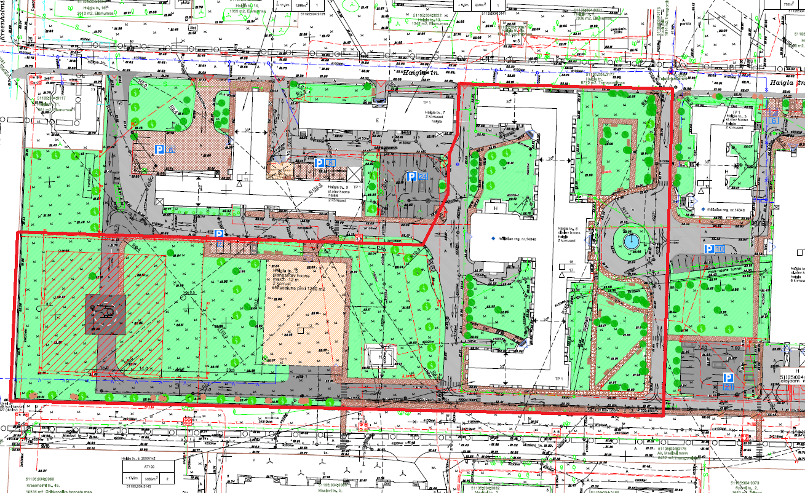

**KEHTETUKS TUNNISTATAVA PLANEERINGUALA PIIR (väljavõte põhijooniselt)**

Narva Linnavalitsuse Arhitektuuri- ja Linnaplaneerimise Amet

**AUGUST 2021**